Татарча сөйләшәбез – говорим
по-татарски

Бу кем?– Это кто?
Бу әни. Это мама.
Әти – папа Бабай –дедушка Әби – бабушка
Кыз - девочка Малай – мальчик

Мин – я Син – ты
Син кем? – Ты кто? Мин Оля. Я Оля.
Син малай? – Юк, мин кыз.
Син кыз? - Әйе, мин кыз.

-Синең исемең ничек? – Как тебя зовут?
-Минем исемем Алсу.
-Хәерле көн, Алсу. - Добрый день, Алсу.
-Хәлләр ничек? - Как дела?
- Әйбәт. - Хорошо
-Син кайда яшисең? – Где ты живёшь?
-Мин Бөгелмә шәһәрендә яшим. Я живу в городе Бугульма.
Мин Татарстанда яшим. Я живу в Татарстане.
-Сиңа ничә яшь? – Сколько тебе лет?
- Миңа җиде яшь.
-Сау бул,(сау булыгыз) – до свидания.

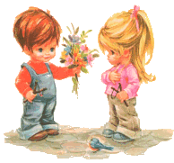

Татарча сөйләшәбез – говорим
по-татарски
Предложи другу:
Эч - пей Аша - кушай Утыр - садись Йөгер - беги Уйна - играй Сикер - прыгай Бар - иди Укы - читай
Җырла – пой Бие – пляши Шу - катайся

Нишли?- Что делает? Нишлисең? - Что делаешь?

Әти нишли? – Что делает папа? Әти утыра. Папа сидит.
Син нишлисең? - Что ты делаешь? Мин утарам. Я сижу.
Йоклый – спит йоклыйм -сплю

Тыныч йокы – спокойной ночи
ашый - кушает ашыйм - кушаю
эчә - пьёт эчәм - пью
Ашыгыз тәмле булсын – приятного аппетита

Коля: Исәнме, Оля.
Оля: Исәнме, Коля.
Коля: Хәлләр ничек?
Оля: Әйбәт. Коля, син нишлисең?
Коля: Мин бәрәңге ашыйм, чәй эчәм.
Оля: Бәрәңге тәмле(ме)?
Коля: Әйе, бәрәңге тәмле. Оля, син нишлисең?
Оля: Мин уйныйм.
Коля: Сау бул, Оля.
Оля: Сау бул, Коля.
уйный - играет уйныйм - играю

Татарча сөйләшәбез – говорим
по-татарски
Нишли?- Что делает? Нишлисең? - Что делаешь?

бара – идёт . барам – иду
Мин барам, барам, барам,
Казанга барам, барам.
Әйе шул, әйе шул,
Казанга барам, барам

сикерә - прыгает сикерәм - прыгаю
Туп сикер!
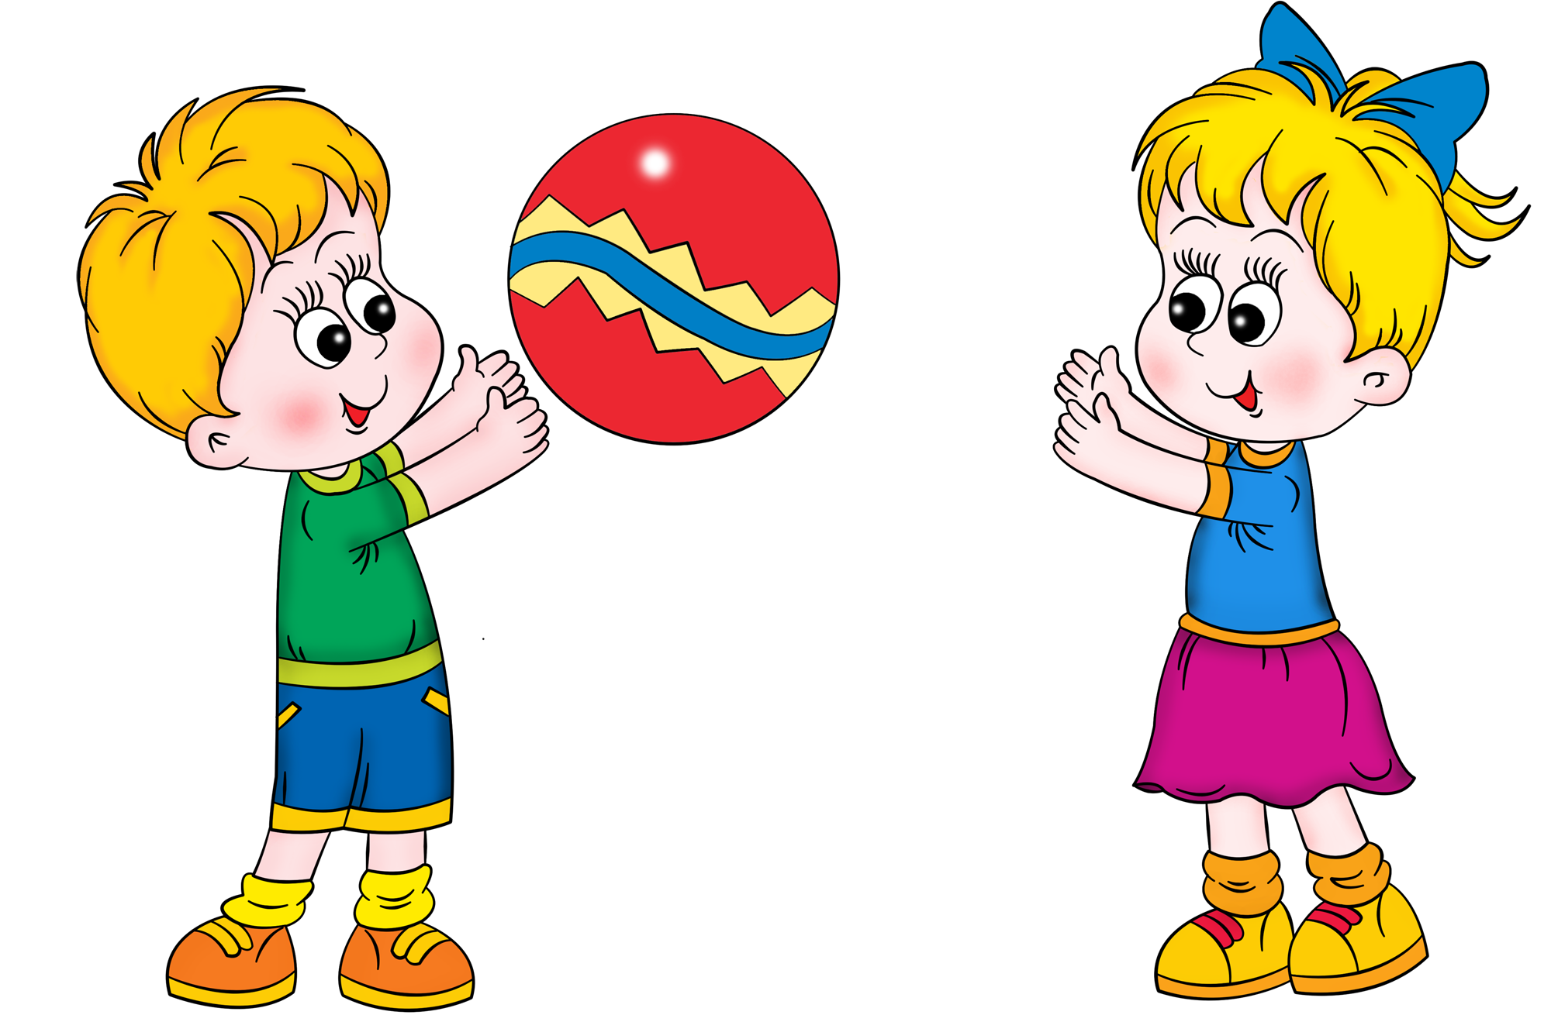
Туп, туп,
Матур туп.
Сикер-сикер,
Матур туп.
1,2,3,4,5,6,7,8,9,10
Сикер-сикер,
Матур туп.

йөгерә - бежит йөгерәм - бегу
Диалог:
Акбай: Син нишлисең?
Куян: Мин сикерәм.
Мияу: Син нишлисең?
Коля: Мин утырам.
Акбай: Коля, мә туп, йөгер. Куян йөгер.
Куян: Йөгерәм. Мин йөгерәм.
Коля: Йөгерәм. Мин йөгерәм.

Татарча сөйләшәбез – говорим
по-татарски

Нишли?- Что делает? Нишлисең? - Что делаешь?
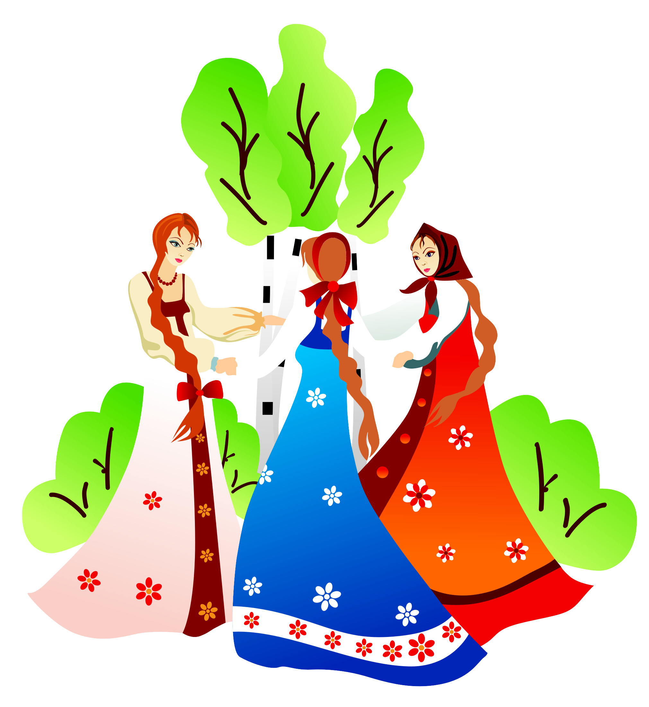
бии - танцует биим - танцую
Мин биим, биим, биим.
Мин матур биим, биим.
Мин биим, биим, биим,
Мин матур биим, биим.
Лә-лә-лә-лә, лә-лә-лә-лә,
Мин матур биим, биим.

җырлый - поет җырлыйм –пою
Я пою – мин җырлыйм.
Кыз:Оля, син нишлисең?
Оля: Мин җырлыйм.
Кыз:Оля, җырла.
Оля: Мин җырлыйм, җырлыйм, җырлыйм,
Мин матур җырлыйм, җырлыйм.
Мин җырлыйм, җырлыйм, җырлыйм,
Мин матур җырлыйм, җырлыйм.
Лә-лә-лә-лә, лә-лә-лә-лә,
Мин матур җырлыйм, җырлыйм.

шуа - катается шуам – катаюсь
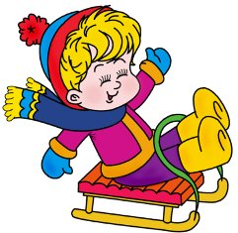
- Бу кем?
- Бу малай.
- Малай нишли?
- Малай чана шуа.
- Син нишлисең?
- Мин чана шуам.

Татарча сөйләшәбез – говорим
по-татарски

ярата - любит яратам - люблю

Акбай: Оля кызыл шар ярата?
Оля: Юк.
Акбай: Оля сары шар ярата?
Оля: Әйе, мин сары шар яратам

укый - читает укыйм – читаю
Куян нишли?
Оля: Куян китап укый.
Мияу: Төлке нишли?
Саша: Төлке китап укый.Малай нишли?
Коля: Малай китап укый.

рәсем ясый – рисует рәсем ясыйм - рисую

Кыз: Исәнмесез.
Малай: Хәлләр ничек?
Кыз: Әйбәт, син нишлисең?
Малай: Мин рәсем ясыйм.
Кыз: Нинди рәсем?
Малай: Алма, туп, шар, китап.

Алма ясыйм. Китап ясыйм.
Туп ясыйм. Шар ясыйм.

Татарча сөйләшәбез – говорим
по-татарски
Диалоглар.
а) - Исәнме, (хәерле көн), Оля.
- Исәнме, (хәерле көн). Син кем?
- Мин Коля .Хәлләр ничек, Оля?
- Әйбәт. Хәлләр ничек, Коля? - Әйбәт .
- Оля, нишлисең?
- Алма ашыйм.Син нишлисең?
- Сөт эчәм.
б) - Әби, кил монда, утыр.
- Рәхмәт.
- Әби, нишлисең?
- Утырам.
- Әби, мә чәй, эч.
-Рәхмәт, чәй тәмле.

в) - Исәнме, Андрей.
- Исәнме,Саша. Хәлләр ничек?
- Әйбәт. Хәлләр ничек?
- Әйбәт. Саша, кая барасың?( Куда идешь?)
- Кафега барам.
- Сау бул, Саша.
- Сау бул, Андрей.

г)Кыз: Сиңа нәрсә кирәк? – Что тебе надо?
Малай: Чәй (кофе, сок, пицца, бәрәңге) кирәк.
Кыз: Мә, чәй эч.
Малай: Рәхмәт. Сиңа нәрсә кирәк?

Кыз: Өчпочмак (чәк-чәк) кирәк
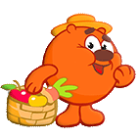
Малай: Мә, өчпочмак аша.
Кыз: Рәхмәт.

д)Мияу: Нәрсә кирәк?

Акбай: Алма кирәк.
Мияу: Нинди алма?
Акбай: Яшел (кызыл, сары), зур (кечкенә), тәмле алма.
Мияу: Мә, яшел алма.
Акбай: Зур рәхмәт
Татарча сөйләшәбез – говорим
по-татарски

Бу нәрсә? – Это что?
Бүре – волк Әтәч - петух
Тычкан - мышка Каз - гусь
Керпе – ёж Үрдәк - утка
Тавык – курица
Төлке – лиса
Аю – медведь
Куян – заяц
Эт – собака

Җырлы-биюле уен “Әйдәгез, биибез”

Бар монда зур әтәч, Бар кечкенә тавык,
Зур әтәч, матур әтәч. Кечкенә, матур тавык.
Әтәч, әтәч кил әле, Тавык, тавык кил әле,
Биеп, биеп кит әле. Биеп, биеп кит әле.

Нишли?

Аю йоклый. Төлке утыра. Бүре китап укый.
Куян сикерә. Үрдәк җырлый. Тычкан бии. Эт йөгерә.
Кыз кул юа. Әни бит юа. Бабай йоклый. Малай чана шуа. Әти рәсем ясый. Кыз алма ашый.

Татарча сөйләшәбез – говорим
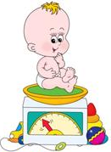
по-татарски

Ничә? – Сколько?

1 - бер 6- алты
2 - ике 7- җиде
3 - өч 8 - сигез
4 - дүрт 9 - тугыз
5 –биш 10 – ун

Гимнастика ясыйлар
Әй, нәниләр, нәниләр
Ардык без, дип әйтмиләр.
Аякларын күтәреп,
Матур итеп атлыйлар.
Хәзер барабыз алга
Егылмыйча, син атла.
1,2,3,4,5.
Хәзер барабыз артка
Егылмыйча, син атла.
6,7,8,9,10.
Нинди? – Какой? (-ое, -ая)

зур - большой кечкенә - маленький
чиста - чистая пычрак - грязная
тәмле – вкусная баллы – сладкая
Сары, кызыл, яшел, зәңгәр, ак, кара

Юля: Шар бир әле.
Катя: Нинди шар?
Юля: Сары (кызыл, яшел, зәңгәр, ак, кара) шар.
Катя: Мә, сары шар.
Юля: Рәхмәт.

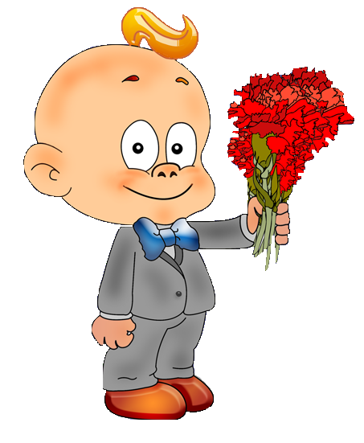
Татарча сөйләшәбез –
говорим по-татарски

“Школа” – “Мәктәп”.

Дәфтәр – тетрадь китап - книга
- Бу нәрсә?
- Бу дәфтәр.
- Нинди дәфтәр?
- Чиста, матур, яшел (зәңгәр, кызыл, сары) дәфтәр.
- Ничә дәфтәр? Алты (1-10 га кадәр) дәфтәр.

Диалоглар:
а)Оля:Дима, карандаш (ручка, китап, пенал, дневник, альбом) бир әле.
Дима: Мә, карандаш (ручка, китап, пенал, дневник, альбом).
Оля: Рәхмәт.

б) Коля:Маша, карандаш (ручка, китап, пенал, дәфтәр, альбом) бир әле.
Маша: Нинди карандаш (ручка, китап, пенал, дәфтәр, альбом)?
Коля: Кызыл карандаш (ручка, китап, пенал, дәфтәр ,альбом).
Маша: Ничә карандаш (ручка, китап, пенал, дәфтәр, альбом)?
Коля: Бер карандаш (ручка, китап, пенал, дәфтәр, альбом).
Маша: Мә, карандаш (ручка, китап, пенал, дәфтәр, альбом).
Коля: Рәхмәт.
Мин мәктәпкә барам.

1)Мин барам, барам, барам,
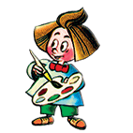
Мәктәпкә барам, барам.
Китап, карандаш алам,
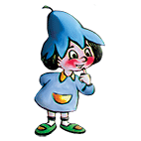
Мәктәпкә барам, барам.
2)Мин барам, барам, барам,
Мәктәпкә барам, барам.
Китап укыйм, рәсем ясыйм,
4-ле, 5-леләр алам.

